هدف:
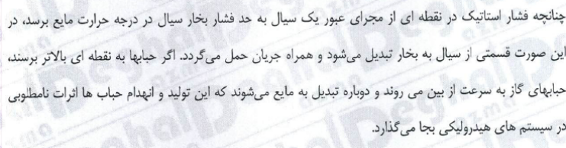

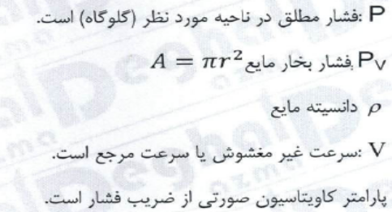
دو سيستم كه تشابه هندسي دارند :اگر مقدار پارامتركاويتاسيون يكسان باشد احتمال وقوع كاويتاسيون يكسان است.يعني درجه كاويتاسيون دو سيتم يكسان است . وقتي پارامتر كاويتاسبون صفر باشد: فشار مايع به فشار بخار دران دما رسيده وكاويتاسيون رخ مي دهد
